  - STM32F103C8T6开发攻略

目录
一、 软件下载 3
1.1 下载流程 3
1.2 驱动安装 4
二、 环境配置 5
2.1 Vscode环境配置 5
2.2 Stm32cubemx环境配置 7
三、 认识开发板 9
3.1 STM32F103C8T6 9
3.2 电源板 11
3.3 其他外设模块 12
四、 开发相关资料 14
五、 正式开发 15
4.1 RGB_LED 15
附录 24

软件下载

下载流程

Stm32cubemx下载（图形化配置底层驱动软件）
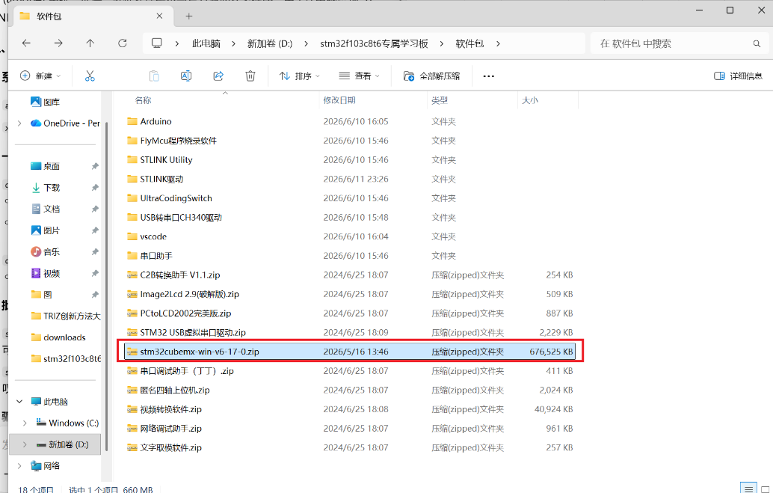
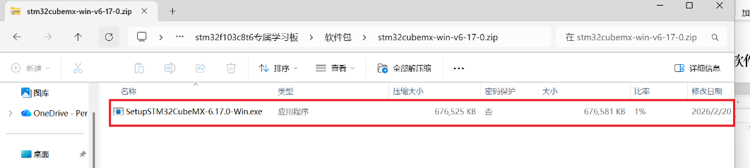
解压图示程序，双击安装包，记得修改路径安装！

VScode安装
本软件可以直接在浏览器下载，安装方法一致
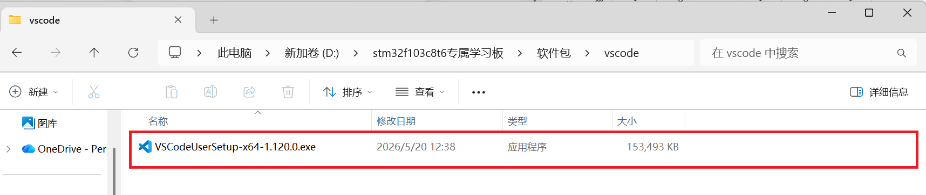
打开目录stm32f103c8t6专属学习板\软件包\vscode，双击安装即可，记得修改路径，安装最后页面勾选所有内容，完成安装！

驱动安装

Stlink下载
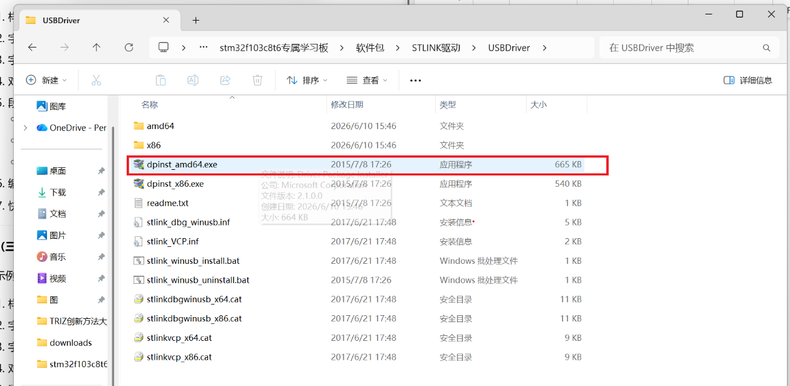
打开目录stm32f103c8t6专属学习板\软件包\STLINK驱动\USBDriver，选择图示程序双击运行，等待提示完成既可完成stlink驱动的下载。

CH340驱动下载
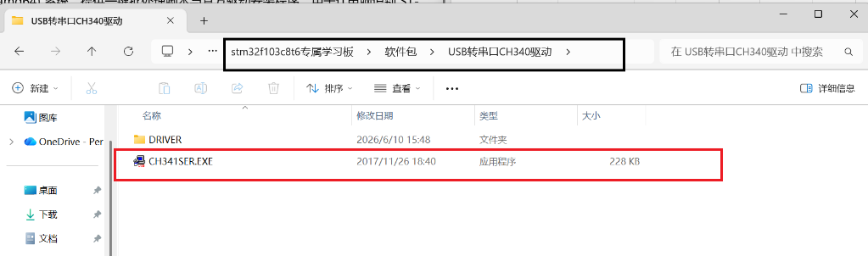
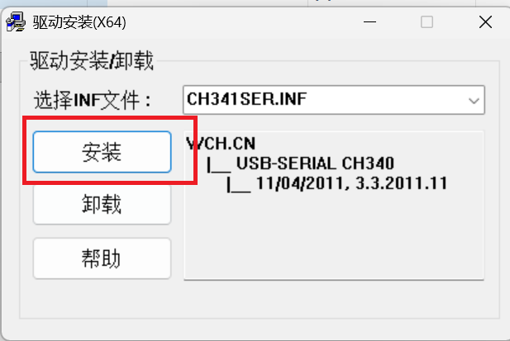
stm32f103c8t6专属学习板\软件包\USB转串口CH340驱动打开目录下，点击图示程序，点击安装即可完成CH340安装。

环境配置

Vscode环境配置
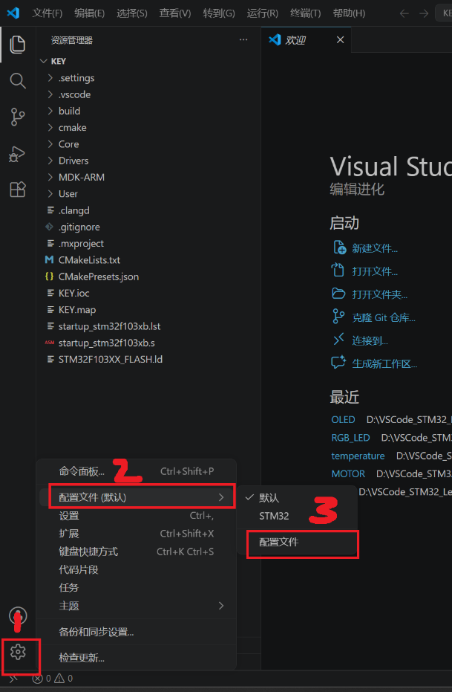
1.打开vscode，按照图示步骤打开页面。
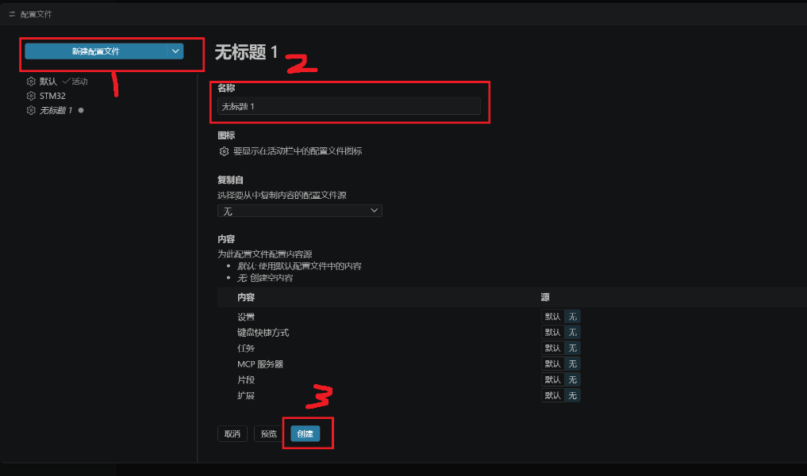
2.按照图示步骤创建，建议名称改为STM32，用来专门存放开发stm32代码，方便管理。
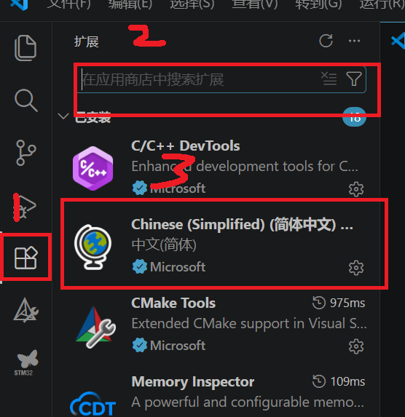
3.在拓展库下载页面下载对应的中文扩展库，这样以后就可以显示中文。
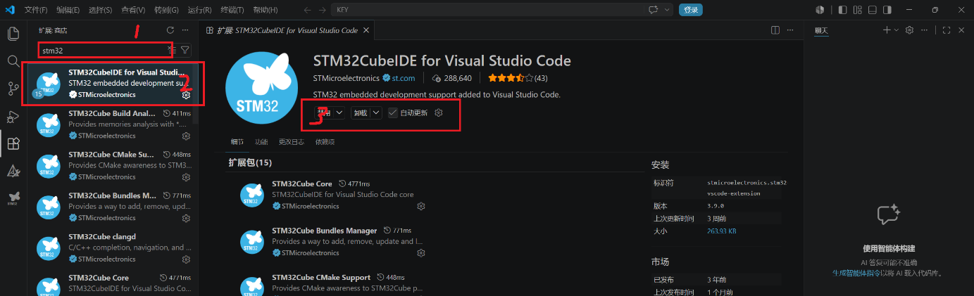
4.在上一步页面，搜索框搜索stm32，找到图示的文件，点击安装（install）等待安装完成，即可完成vscode环境的配置。

Stm32cubemx环境配置
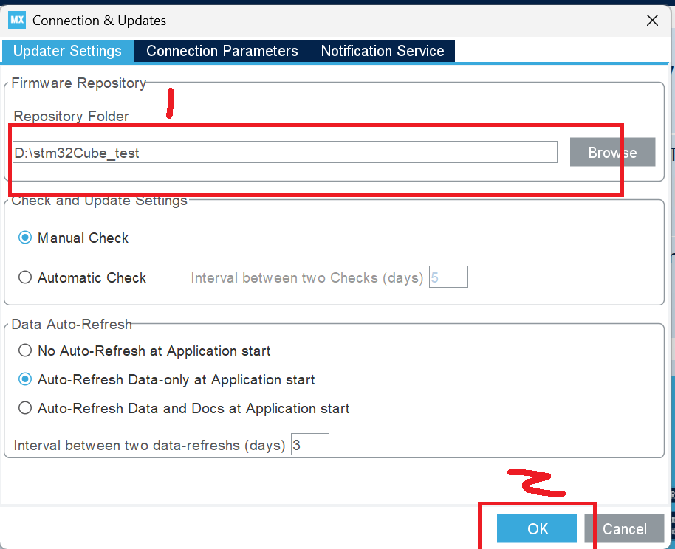
1．按照图示内容完成路径修改，这样芯片包就不会占据C盘空间。
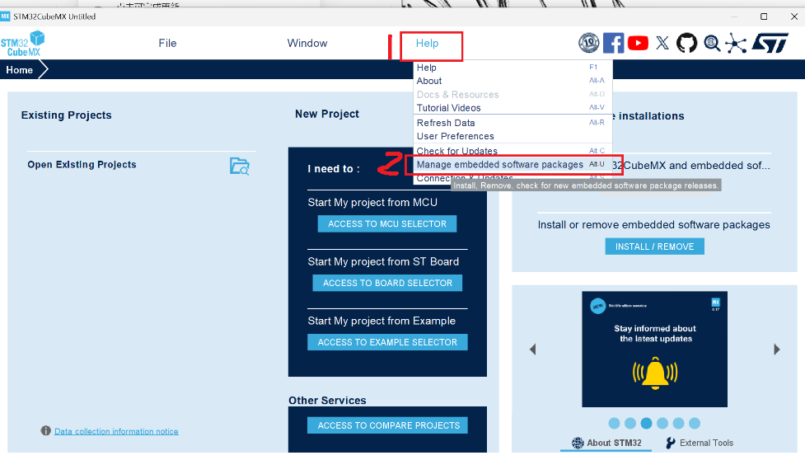
2.按照图示打开内容
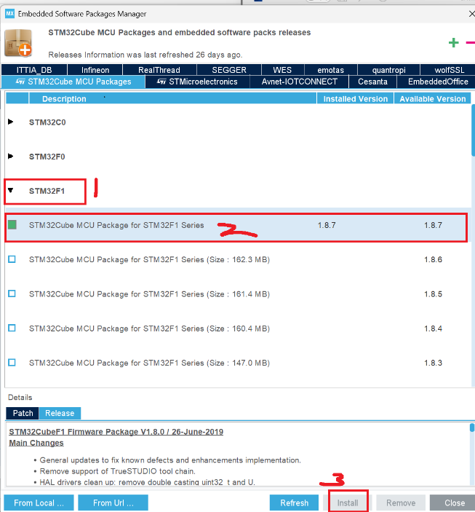
3.本实验配套板子为STM32F103C8T6所以需要下载图示内容，点击Install，等待过程有内容弹出都点yes，即可完成芯片包的安装。
至此，你已经完成了开发STM32的全部步骤，那么接下来，我们就正式步入嵌入式的大门了！！！！！！。

认识开发板

STM32F103C8T6
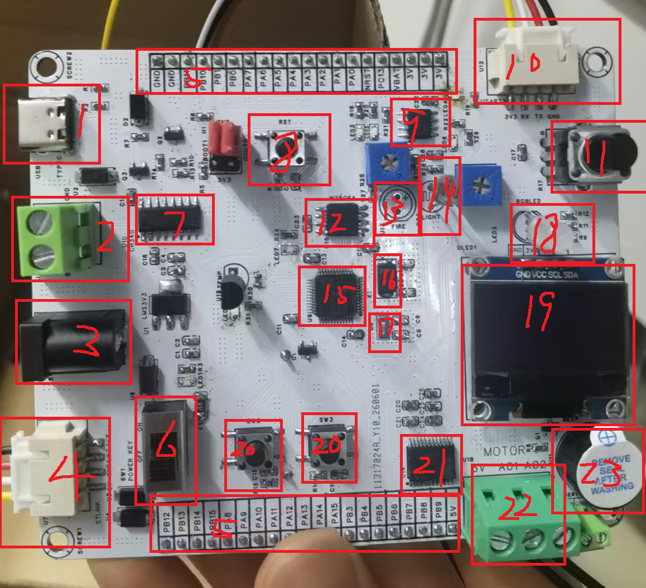
1.typec接口，可以用来串口1通信，也可以下载程序到芯片内，配合软件（后续会提到）
2．接线端子，5V输入，注意正负极，给板子供电。
3.DC接口，配合5V电源适配器接入，给板子供电。
4.STlink下载器，注意和板子丝印对照5v，gnd，swd，sck接线一用来下载程序。
以上所有，给板子供电接一个即可，可根据使用方便选择，下载程序只能选择1或4。
5.排针引出，方便自由使用。
6.总开关，有丝印提示ON为开启。
7.CH340芯片，作用是把USB信号转为USART。
8.复位按键，按下后松开，板子上程序重启。
9.电压比较器，用来比较电压大小输出不同的值。
10.USART3引出，可自由连接设备，本模块赠送ESP8266板，可按照连线，来使用esp的WiFi模式。
11.电位器，可以用来模拟AD输入程序，来学习adc。
12.W25Q64芯片，用来存储信息，掉电不丢失。
13.火焰传感器。
14.光敏传感器。
15.stm32f103c8t6主控芯片。
16.8MHZ晶振。
17.32Khz晶振。
18.RGB三色小灯。
19.0.96存OLED屏幕。
20.两个按键。
21.直流电机驱动芯片。
22.直流电机输入端子。
23.蜂鸣器。
本实验板已配备足以完成新手学习stm32的所有模块，引脚已用尽，最大程度帮助我的两位好朋友学习单片机。

电源板
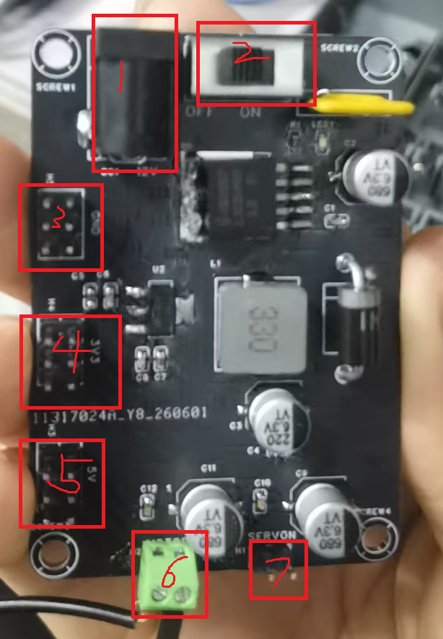
1.12V电源输入。
2.电源开关。
3.GND。
4．3V3电源输出。
5.5V电源输出。
6.直流电机输出（一个5V，一个GND）
7.舵机输出（一个5V，一个GND）
本模块实现了12V电源降压5V或3V3输出，可以给需要5V，3V3设备供电。

其他外设模块
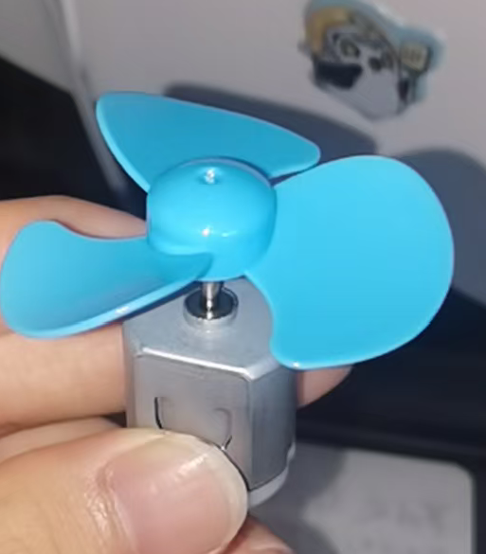
1.连接stm32板子，通过代码实现小风扇正转反转。
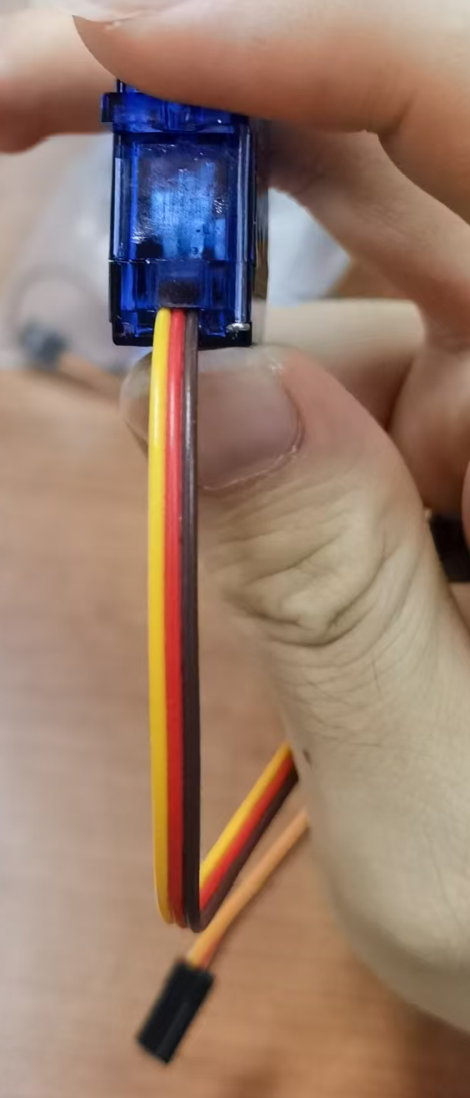
2.舵机，注意红色线为3V3输入，棕色为GND，黄色为PWM输入，对应接线。
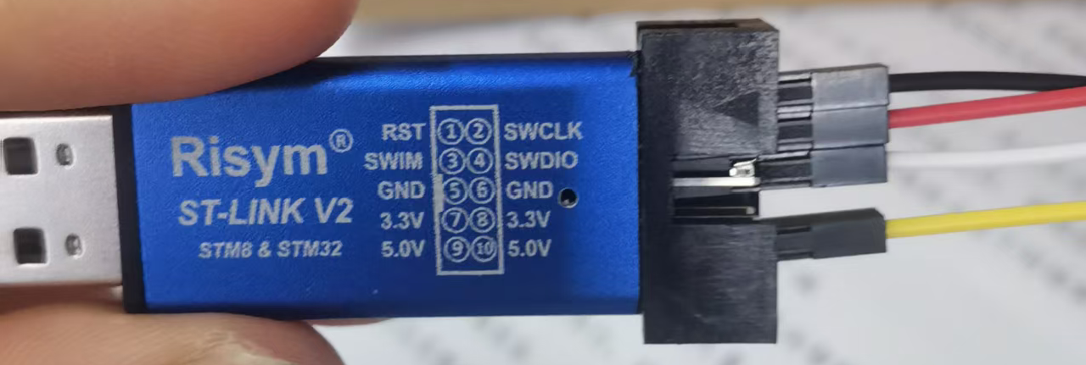
3.STlink用于下载程序到单片机，注意接线严格按照对应接线，不要错误！
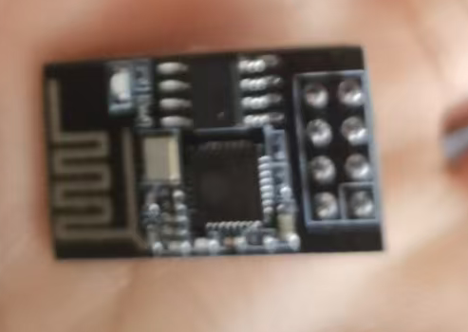
4.ESP8266对应和STM32接线，实现WiFi控制。

开发相关资料
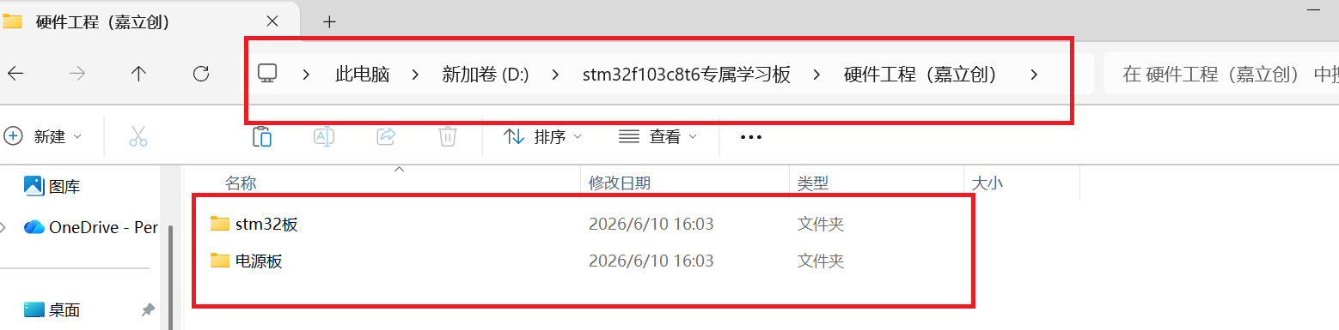
该路径下存放开发板硬件程序，嘉立创开发的。可以感兴趣的话研究研究。
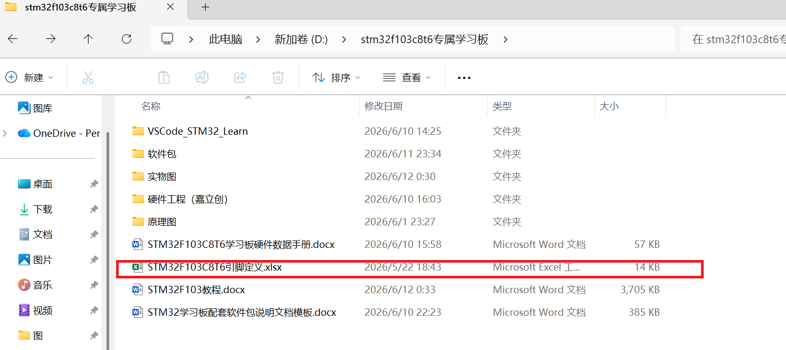
存放了开发板引脚对应接的东西，可以更加了解板子。
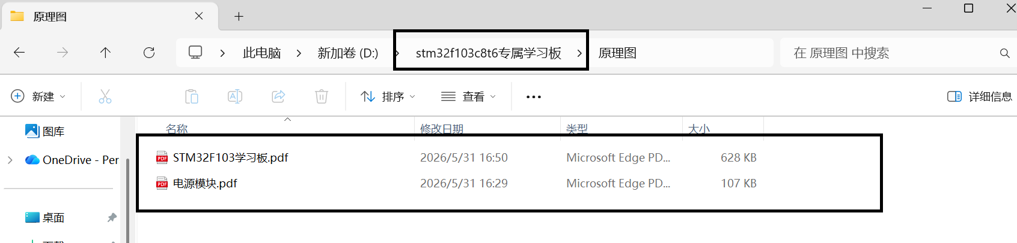
存放了开发原理图
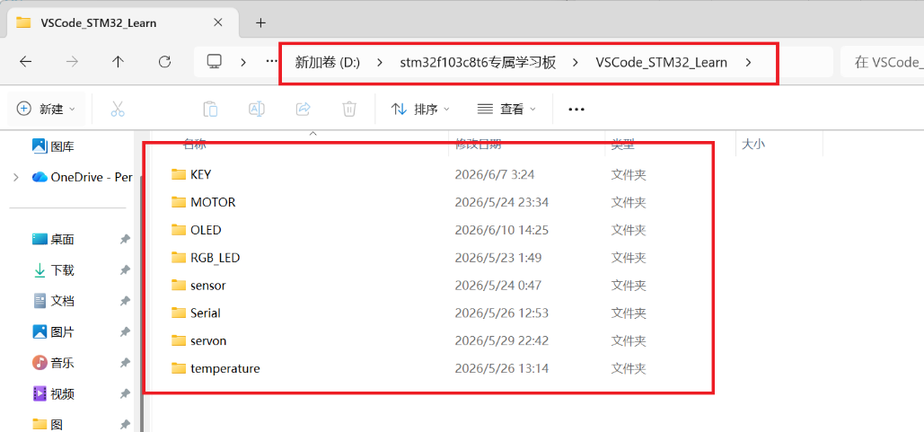
存放了示例代码，会持续更新，可以参考代码来学习单片机哦。

正式开发

RGB_LED
Stm32cubemx创建我们第一个工程（以后所有程序创建工程均为这样，所以该文档只说明一次！）

认识软件
（1）stm32cubemx
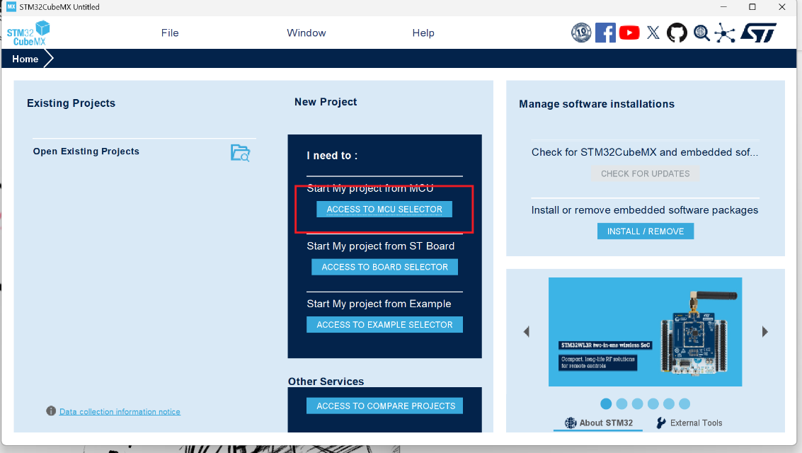
- 点击图示内容，是创建工程。
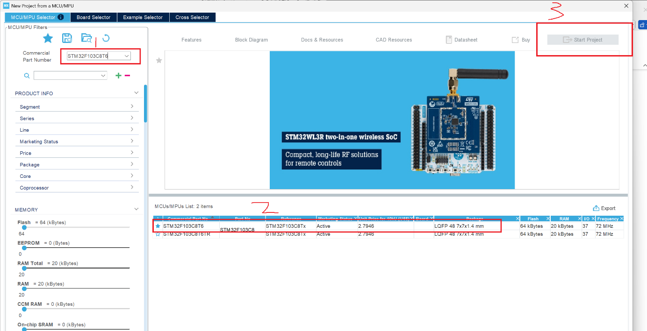
下面开始配置底层模式
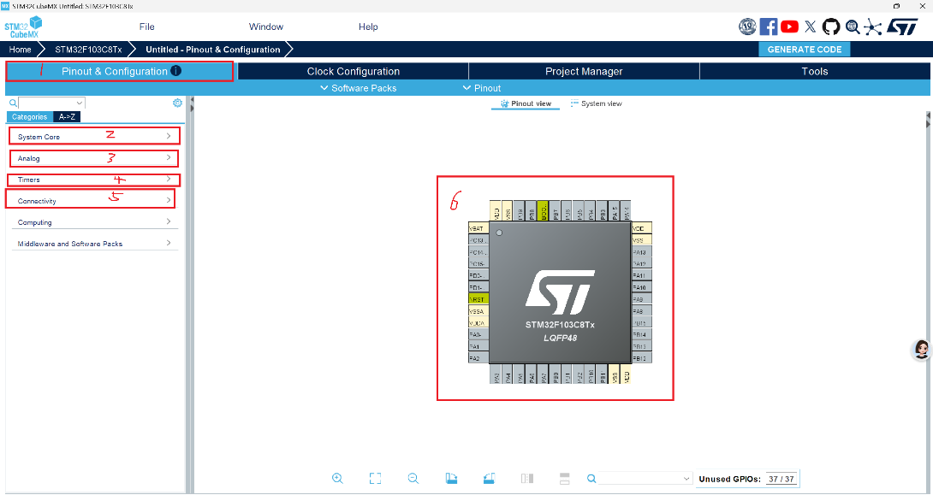
页面介绍：
- 在该页面操作以下。
- 配置系统时钟，引脚输入输出。
- 配置ADC。
- 配置定时器。
- 配置外设引脚。
- 主控芯片引脚控制。
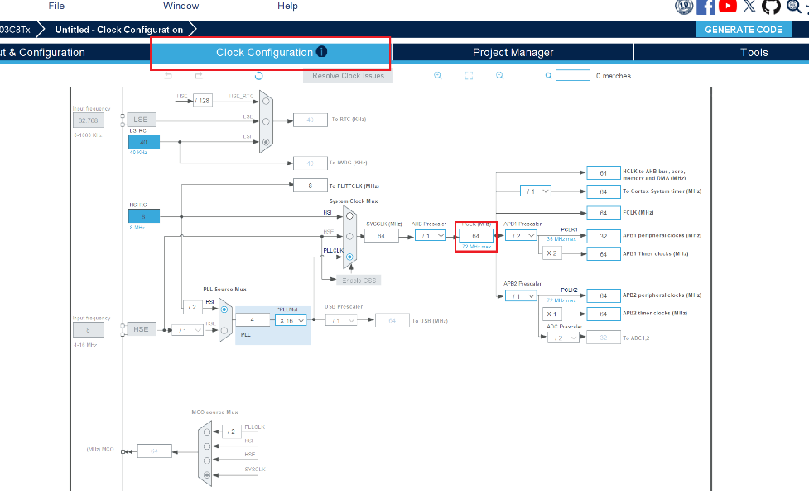
该页面为配置系统时钟树，本实验需要把下面框选区域开启72，越快单片机执行越快，后续其他设置，可随着学习深入，自行研究配置。
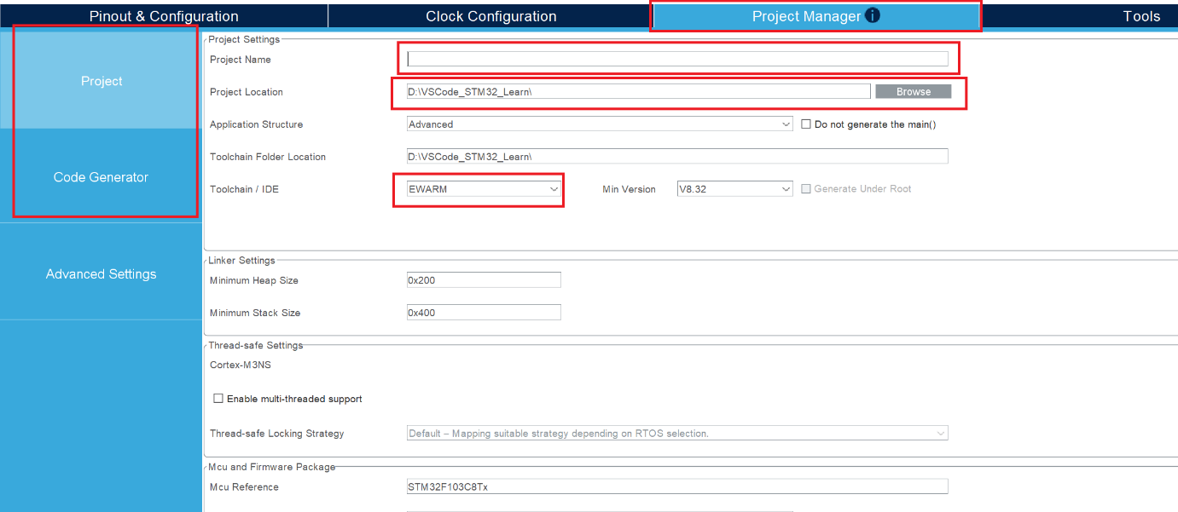
此页面为工程文件生成路径，生成设置配置页面，在后续教程里会配备具体配置，具体参考后文。
（2）vscode
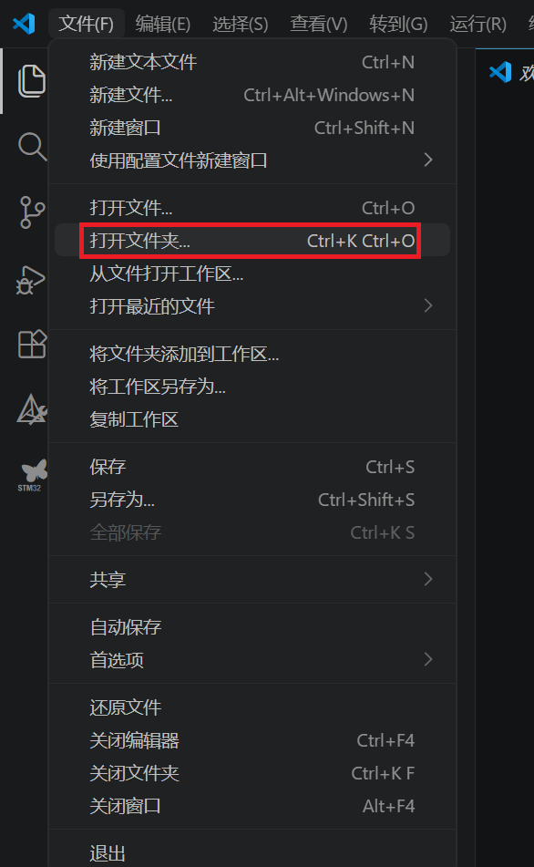
生成好文件后可以在这里打开文件夹。
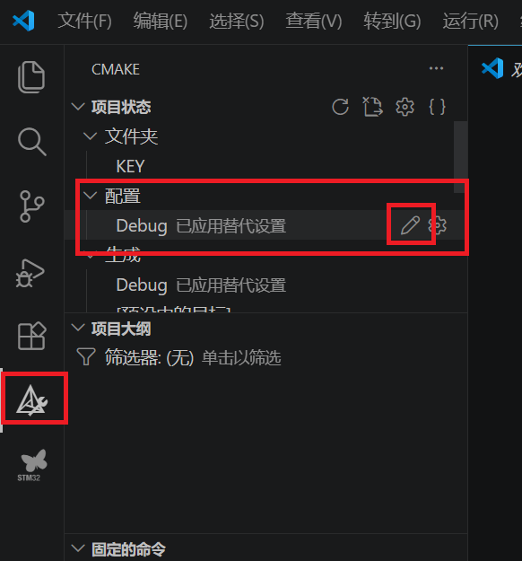
在框选页面选择Debug调试程序。
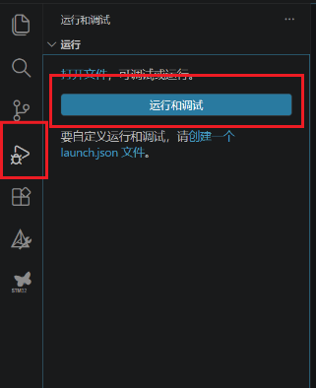
当配置好后，插好STLINK，在该页面下载程序到板子。

正式开发
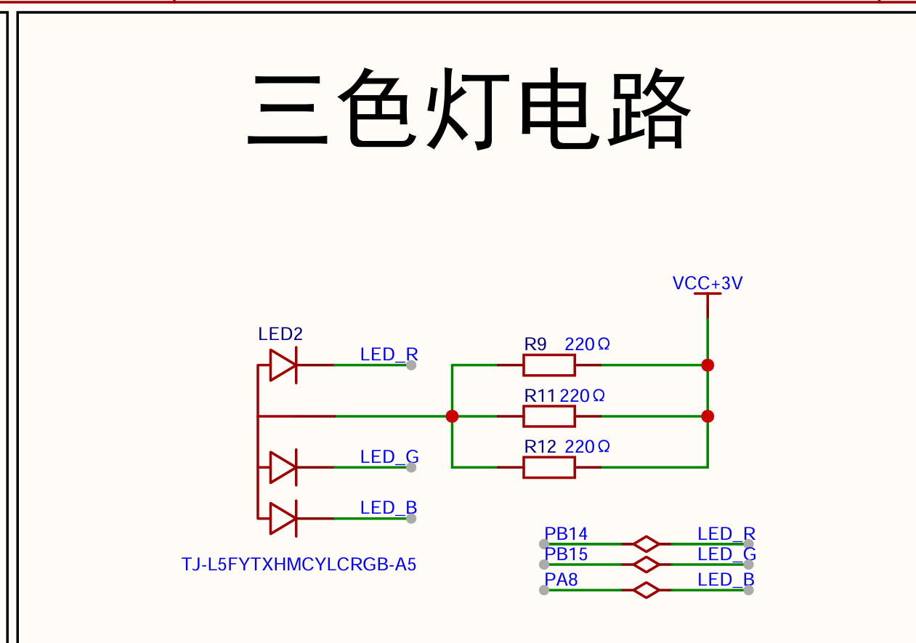
- 通过原理图我们知道，RGB小灯连接引脚为PB14.PB15,PA8。小灯共阳极，所以需要输入低电平点亮。
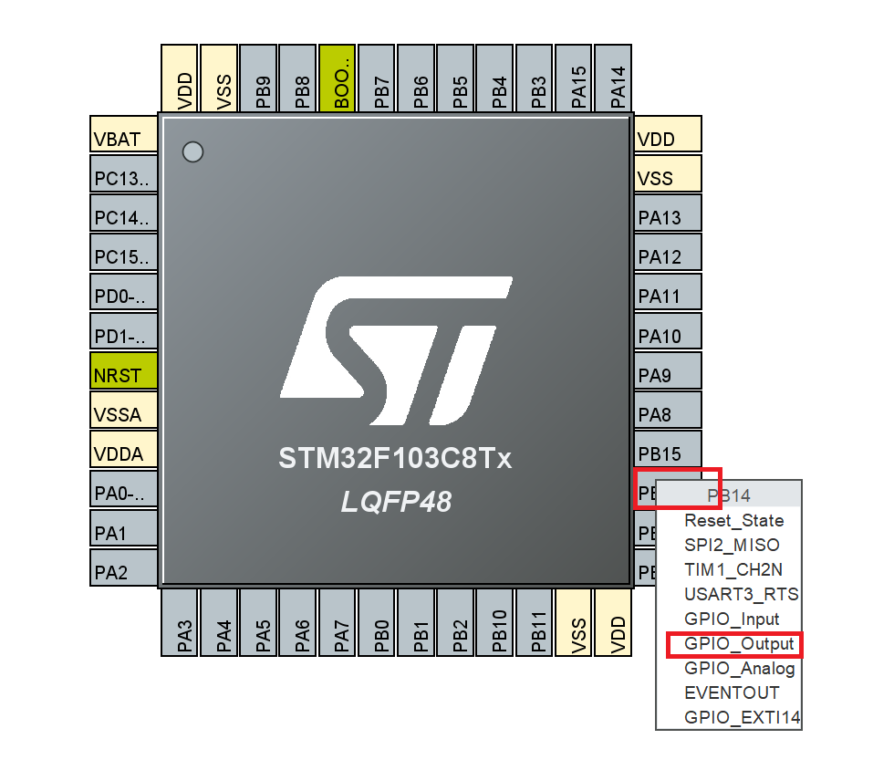
- 选择PB14，15，PA8引脚，设置为OUTPUT模式，图示有很多模式，可以根据哔哩哔哩江协科技教程，认识不同模式。本实验为GPIO输出高低电平来点亮小灯。
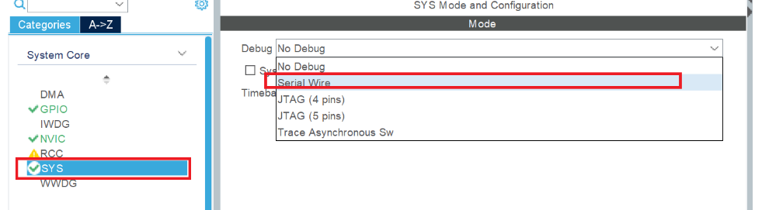
- 配置下载为SW下载模式，即用STLINK下载。
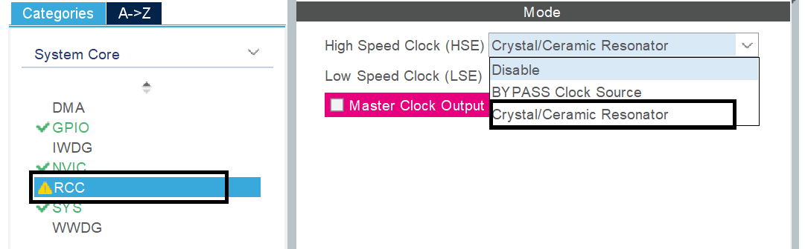
- 配置时钟为外部时钟，本板子配备外部8MHZ晶振。
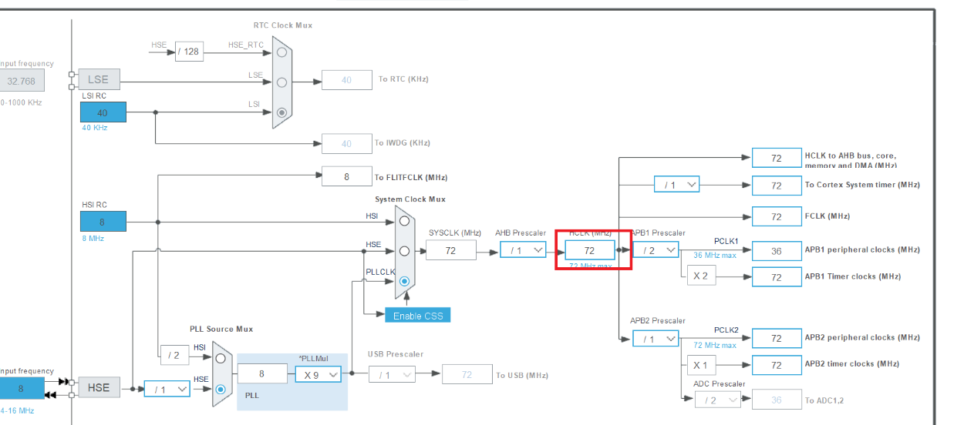
5．时钟修改为72MHZ。
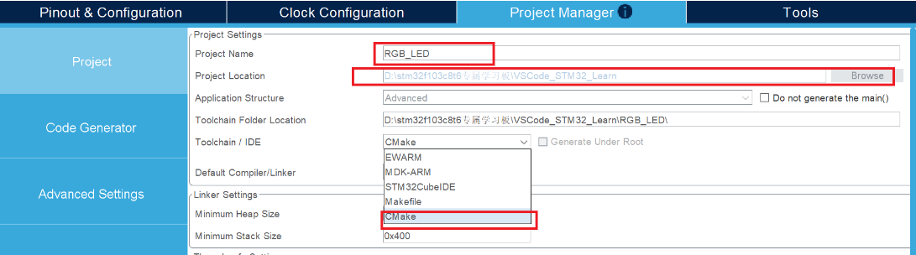
- 以此修改文件名，文件存储路径，最重要下面选择CMake，这个是专门为vscode开发准备的，如果用keil5开发，则选择MDK-ARM。
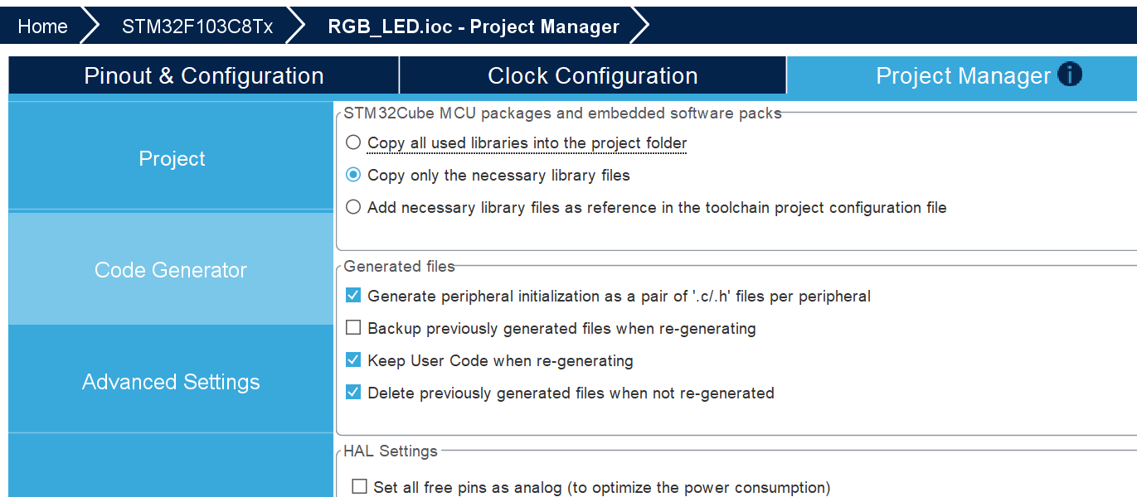
- 按照图示内容勾选，上面为选项只生成项目所需要的文件，不会把所有文件都生成，下面的是配置.c.h文件，方便项目管理
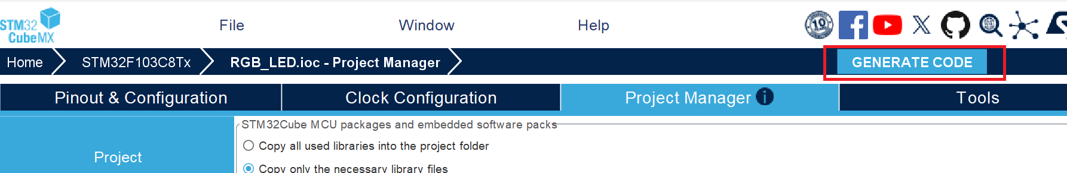
- 配置完成后点击该按钮即完成生成，底层配置代码，环境自动生成在文件夹里，下面开始用VScode开始编写代码。
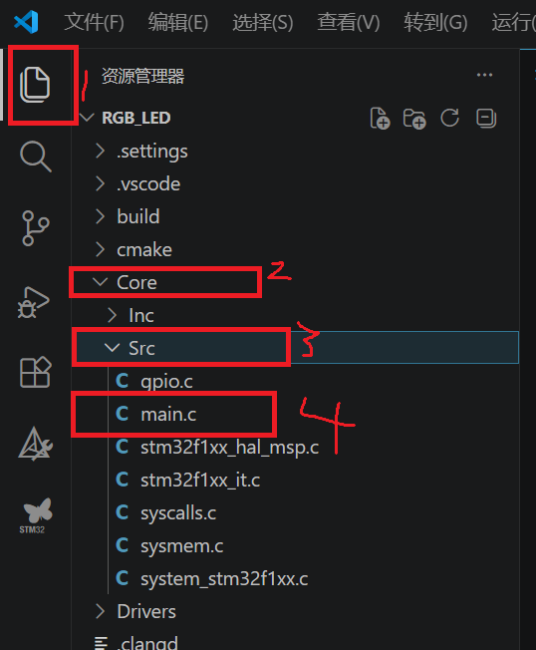
- 打开vscode，按照图示步骤打开main.c文件，在这里编写主程序逻辑。
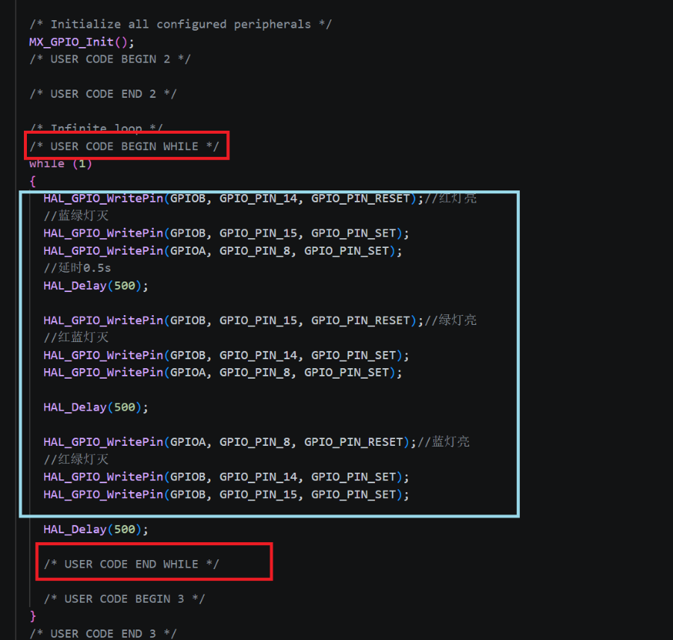
- 找到while循环，编写图示代码，注意一定要在begin和end之间编写代码，不然下次用stm32cubemx配置，不在begin和end对之间的代码会消失。
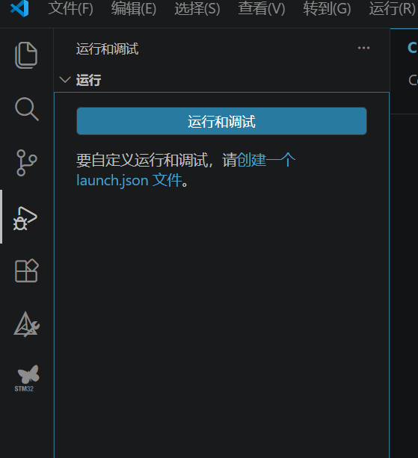
- 在图示页面点击运行与调试，即可完成代码烧录，烧录完会进入debug调试，页面正中间会有一个红色矩形关闭框，点击即可在stm32板子上看见三色灯交替点亮。
经过本实验学习，即可学会基于VScode开发stm32代码，具体stm32学习，还是需要通过专门课程学习外设原理，和代码编写，这里推荐学习哔哩哔哩江协科技的stm32教程，不过是标准库教程，本实验基于hal库，但是底层原理一致！

附录
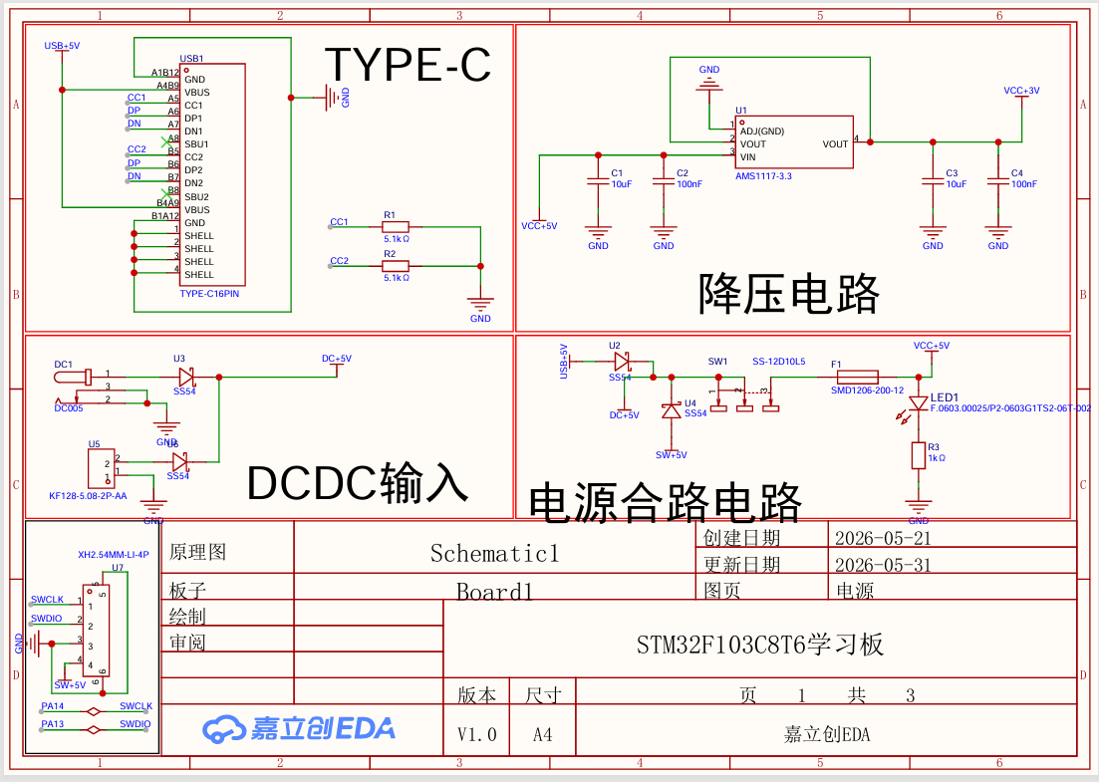
图 1 开发板电源部分

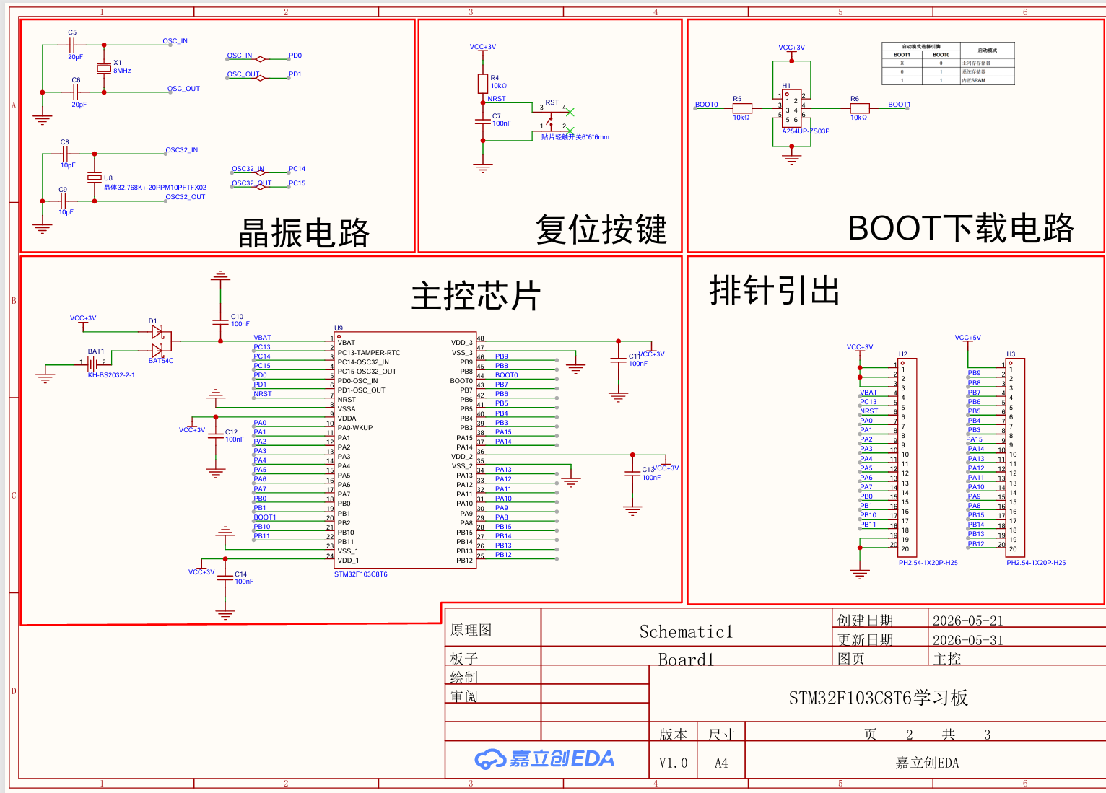
图 2 主控部分
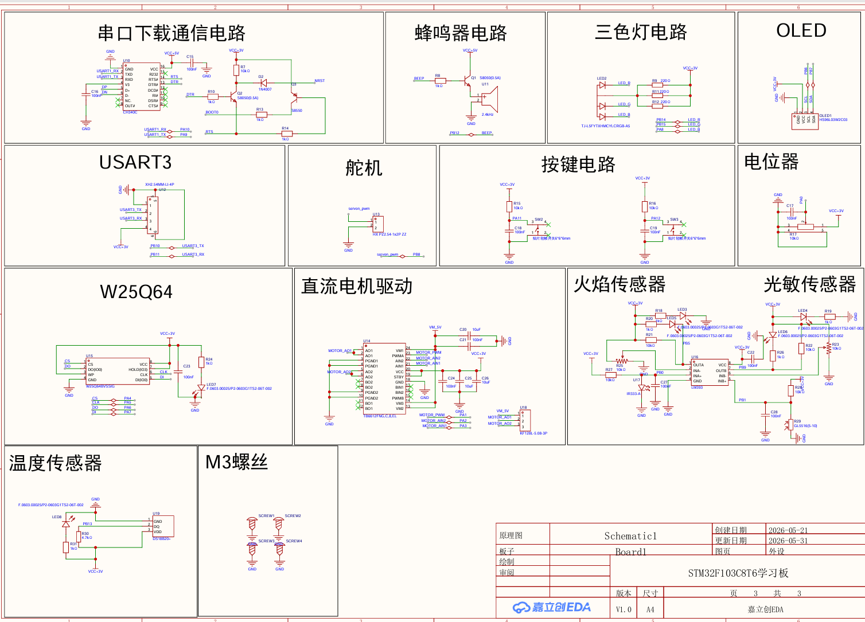
图 3 外设部分

